情報主任会議資料 ３－２
11/02/18 府政情報室

「公金支出情報の公表」マニュアル（案）

府民文化部府政情報室

平成２３（２０１１）年 月 日

― 目 次 ―

１ 基本的考え方・・・・・・・・・・・・・・・・・・・・・・・・・・・・・・１
１ 公金支出情報の公表趣旨
２ 本マニュアルの策定
３ 各所属と府政情報室の役割

２ 表の内容等・・・・・・・・・・・・・・・・・・・・・・・・・・・・・・・３
１ 公表の流れ
２ 公表形式
３ 公表の事例

３ 支出命令伺書を作成する際の留意事項・・・・・・・・・・・・・・・・・１０

《参考》情報公開請求があった場合 公開・非公開となる情報の例
本マニュアルの内容は、平成23年度当初に開発を行う「公金支出情報公表システム」の予定内容に沿っています。
今後システム開発を行う過程で、公表画面等の変更が生じた場合、その内容に更新します。
１ | 基 本 的 考 え 方

１ 公金支出情報の公表の趣旨

○本府では、従来、部長会議などの庁内会議、市町村などとの庁外会議、知事に関する情報など、あらゆる府政情報の公表に取組んできました。とりわけ、平成２０年度から「情報公開日本一」をめざし、「究極の情報公開」として、施策プロセスの見える化、予算編成過程の公表、府民の声の見える化など、施策の立案から事業の執行、それに対する府民意見の公表にも積極的に取組んでいます。

○「公金支出情報の公表」は、こうした取り組みの中で、府民の関心の高い「税金等の使われ方」を見える化するため、公金の執行状況を府Ｗｅｂサイト（公金支出情報公表サイト）で公表するものです。

○これにより、府政の透明性を一層高め、府民の信頼を得ることにつながります。

２ 本マニュアルの策定

本制度では、各所属が行う支出手続きの情報（財務会計システム）から、自動的に公表を行うため、各所属における本制度による作業は発生いたしません。
しかし、文書題名等がそのまま公表されるため、支出伺いなどの入力にあたり、いくつかの留意すべき事項があります。
また、公表内容については、情報公開請求等があれば、各所属において説明を行う必要が出てきます。
なお、企業会計については、財務会計システムを採用していないため、別途取り扱いを定めます。

３ 各所属と府政情報室の役割

公金支出情報の公表における担当と主な役割は、次のとおりです。

【各所属】
担 当 | 主 な 役 割
会計事務担当者 | 「文書題名に個人情報等が含まれていないか」の確認  （支出命令伺書の起案時）
支出命令の決裁者 | 「文書題名に個人情報等が含まれていないか」の確認  （支出命令伺書の決裁時）
支出命令の決裁者 | 府政情報室への公表内容の修正依頼（修正がある場合）

【府政情報室】
担 当 | 主 な 役 割
府政情報室  広報広聴グループ  直通０６－６９４４－６３４２  内線 ２０４９ | 公表の取組全般に関すること  公金支出情報公表サイトに関すること

２ | 公表の内容等

１ 公表の流れ

公金支出情報の公表の流れは、次の通りです。
この制度より、各所属で新たに発生する作業はありませんが、支出命令伺書作成時の文書題名がそのまま公表されます。このため、十分な留意が必要です。

【公表の流れ】
項 目 |  | 担 当
通常の支出手続 | ①支出命令伺書の作成、決裁 | 各 所 属
通常の支出手続 | 所属担当者による支出手続きを、財務会計システムにより行い、行政文書管理システムで決裁を行う。  ※文書題名に、個人情報等の非公表情報が含まれていないこと等を確認（詳細はＰ１０参照） | 各 所 属
通常の支出手続 | ②支出審査（支払日の２日前まで） | 各 所 属
通常の支出手続 | 所属出納員による支出審査  ※文書題名に、個人情報等の非公表情報が含まれていないこと等を確認 | 各 所 属
通常の支出手続 | ③支払 | 財務会計システム  （会計局）
通常の支出手続 | 支 払 | 財務会計システム  （会計局）
公表手続 | ④財務会計システムデータの取り込み（支払日夜間） | 財務会計システム  府Webサイト管理システム(CMS)  (府政情報室)
公表手続 | ・支出命令伺書のデータ抽出（財務会計システム）  ・データ取り込み（府Ｗｅｂサイト管理システム(CMS)） | 財務会計システム  府Webサイト管理システム(CMS)  (府政情報室)
公表手続 | ⑤府Ｗｅｂサイト（公金支出情報公表サイト）での  公表（支払日の翌日） | 府Webサイト管理システム(CMS)
公表手続 | 取り込みデータを府Ｗｅｂサイト（公金支出情報公表サイト）で公表 | 府Webサイト管理システム(CMS)

２ 公表形式

公金支出情報は、支出科目（節・細節）によって、①「公金支出情報ページ」
②「給与等総額ページ」のいずれかの方法で公表します。

節・細節 | 節・細節名称 | 公表方法
01 | 報酬 | 「公金支出情報ページ」
02 | 給料 | 「給与等総額ページ」
03 | 職員手当等
04 | 共済費
05 | 災害補償費
06 | 恩給及び退職年金
07 | 賃金
08 | 報償費 | 「公金支出情報ページ」
09 | 旅費
10 | 交際費
11-01 | 消耗需用費
11-02 | 維持需用費
11-03 | 会議需用費
12 | 役務費
13 | 委託料
14 | 使用料及び賃借料
15 | 工事請負費
16 | 原材料費
17 | 公有財産購入費
18 | 備品購入費
19 | 負担金、補助及び交付金
20 | 扶助費
21 | 貸付金
22 | 補償、補填及び賠償金
23 | 償還金、利子及び割引料
24 | 投資及び出資金
25 | 積立金
26 | 寄附金
27 | 公課費
28 | 繰出金
①「公金支出情報ページ」で公表【図１】
①公表単位 :支出命令伺書１件ずつの内容を公表
②公表時期 :支出日の翌日に公表（毎日更新）
③公表項目 :支出命令伺書に記載の全ての項目から、支払先等個人情報を
含む項目を除いた【表１】の項目
また、予算編成過程公表と相互に関連づけて公表するため、
支出負担行為を行う際に選択した事業も表示
【表１】「公金支出情報ページ」での公表項目
No | 項目名称 | 内 容
１ | 年度 | 支出した予算が属する年度
２ | 支出命令伺書番号 | 支出命令伺書を一意に特定するための通し番号
３ | 所属名称 | 公金を支出した所属の名称（予算の計上所属ではない）  財務所属が表示される（人事所属ではない）
４ | 支払日 | 実際に支払いをした日  （支払指定日ではない）
５ | 会計名称 | 一般会計／特別会計（約14会計）が対象  企業会計は財務会計システムを利用していないため対象外
６ | 科目(節)名称 | 需用費だけ細節がある
７ | 文書題名 | 財務会計システムで各所属が直接入力する項目
８ | 金額 | 支出命令額
９ | 事業名  (予算編成過程) | 支出負担行為を行う際に各所属が選択する事業  原則、予算編成過程支援システムに登録されている事業と同じもの（一部例外あり）

【図１】公金支出情報ページ

②「給与等総額ページ」で公表【図２】
①公表単位：月単位の総額を集計して公表
※個別の内容は個人情報等に当たりますので、
月単位の総額で公表します。
②公表時期：支出日の翌月に公表（毎月更新）
③公表項目：支出命令伺書に記載の全ての項目から、支払先等個人情報を
含む項目を除いた【表２】の項目

【表２】給与等総額ページでの公表項目
No | 項目名称 | 内 容
１ | 年度 | 支出した予算が属する年度
２ | 科目(節)名称
３ | 支払月 | 当該年度の４月から翌年５月
４ | 支払総額 | 年度、支払月、科目(節)単位で集計した総額  集計日が属する支払月は、集計日までの総額となる
５ | 集計日 | 集計を行った日

【図２】給与等総額ページ

Ｑ＆Ａ１
Ｑ）４月分の給与差額を６月に支払いした場合は、何月分に集計するのでしょうか。
Ａ）集計は支払月で行うことから、実際の支払いがなされた６月に集計します（何月分の給与であるかは集計の際に意識しません。）。

Ｑ＆Ａ２
Ｑ）財務会計システムで、公開対象となるデータの一覧を閲覧するにはどうすればよいのでしょうか（支払日や事業名まで確認したい。）。
Ａ）支払翌日であれば、歳出予算差引表検索または、債権者支払状況検索により閲覧することが可能です（しかし、支払日が月を跨いだ場合は、支払日が表示されません）。

３ 公表事例

【例１】
１つの支出命令伺書に複数の事業が関連づいている場合、２件のデータとして公表します。
（事例）
４月１日 支払 1,500円（○○事業から1,000円、△△事業から500円）
複数の事業予算で一本の契約を締結して支出するなど、ひとつの支出命令伺に複数の事業が紐付いている場合がある。

（対応）
２件のデータとしてデータを取り込んで公表する（日付、内容欄は２件とも同じ）
４月１日 | ○○に関する経費の支出 | 1,000円 | ○○
４月１日事業 | ○○に関する経費の支出 | 500円 | △△事業

【例２】
支出負担行為の際に選択した事業が財務会計システムで独自作成されたものの場合、予算編成過程にはリンクせず、事業の名称のみを表示します。
（事例）
国の補正予算成立が府議会開催後に決まった場合などに、予算上の事業を財務会計システム側で登録する場合がある。
この場合の事業は、予算編成過程支援システムと連携しない事業コードとなることから、事業ごとの査定書ページも存在しない。このため、事業ごとの査定書ページへリンクできない

（対応）
財務会計システムから事業名称のデータを取り込む
予算編成過程へリンクできない事業（下記例は、□□事業）は、
クリックができない状態
４月１日 | ○○に関する経費の支出 | 1,000円 | □□事業
４月１日 | ○○に関する経費の支出 | 1,000円 | △△事業

【例３】
戻入事案は、支出命令伺書に基づく支払ではないため、公金支出情報の公表の対象外です。
（事例）
４月１日 支払 1,000円
４月５日 過払いが判明したため、戻入 200円（都合、支出額は800円であった）

（対応）
戻入は支出命令伺に基づく支払ではないため、公表データの対象外とする
４月１日 | ○○に関する経費の支出 | 1,000円

【例４】
支払の取り消し事案についても、支出命令伺書に基づく支払ではないため、公金支出情報の公表の対象外です。
（事例）
４月１日 支払 1,000円 → 口座番号誤りのため指定金から支出できず
４月３日 口座番号の誤りを修正するため、４月１日の支出命令を取り消しした後、
正しい口座番号で別途支出命令伺を作成
４月６日 支払 1,000円

（対応）
支払の取り消しは、当然支出命令伺に基づく支出ではないため、公表データの対象外とする。
４月１日 | ○○に関する経費の支出 | 1,000円
４月６日 | ○○に関する経費の支出 | 1,000円

なお、口座番号の誤りを修正する方法として、債権者登録のデータのみを修正する方法がある。この場合、再度支出命令伺書が作成されることはない。

Ｑ＆Ａ３
Ｑ）戻入や支払の取り消しなどがあった場合、支出の総額と予算の総額が必ずしも一致しないのではないでしょうか。
Ａ）職員の作業負担なく財務会計システムのデータをそのまま公表していることから、総額が一致しない場合があります（閲覧された方が詳細に知りたい場合は情報公開請求で対応することになります。）。

【例５】
支払時点の支出命令伺書を翌日に公表するため、支払後に科目更生を行っても、データの更新は行いません。
（事例）
４月１日 支払 1,000円（備品購入費）
４月５日 科目の誤りが判明したため、科目を更生（備品購入費→需用費）

例えば、支払額が10万円未満となったため需用費で支出することとなった場合
なお、科目更正は支払日以降にしか実施できない運用となっている

（対応）
支払時点の支出命令伺書を公表するという大前提をふまえ、科目更正があったとしても支払時点に遡って支出データを再作成するなどの対応はしない
４月１日 | 備品購入費 | 1,000円

３ | 支出命令伺書を作成する際の留意事項

支出命令伺書の文書題名欄に入力された内容は、そのまま公金支出情報として府Ｗｅｂサイト（公金支出情報公表サイト）に公表されます。このため、次の１～３の点に十分注意してください。
なお、行政文書管理システムの文書題名とは異なる場合があります。

【支出命令伺書入力画面】
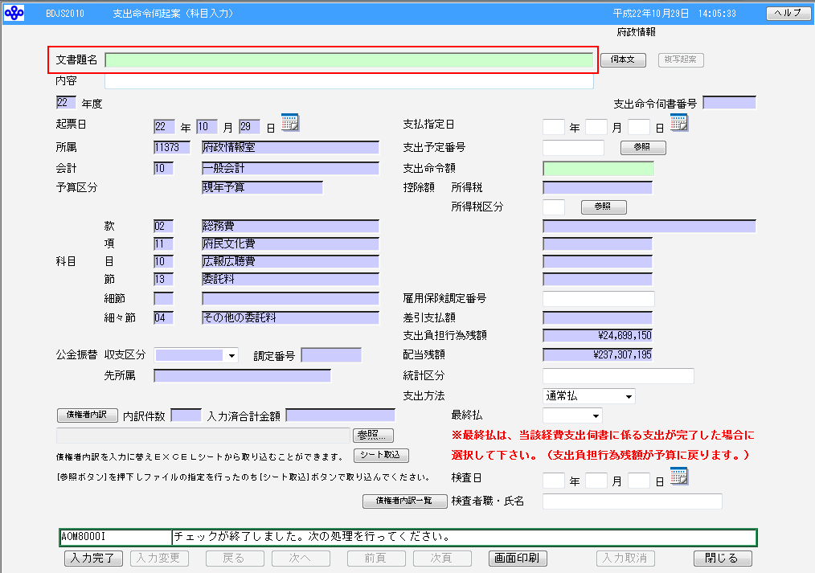
【公金支出情報ページ】
「支出命令伺書」の「文書題名」がそのまま公表されます。
行政文書管理システムの文書題名とは異なる場合があります。
１ 文書題名欄に個人情報等を入力しないでください。

個人情報等は、入力しないでください。
※「情報公開請求があった場合 公開・非公開となる情報の例（Ｐ１２）」を参考にしてください。

（例）
注意
注意
×：△△△△（個人名）への費用弁償
○：非常勤職員への費用弁償

×：△△△△（個人名）への講師謝礼
○：□□□□研修講師謝礼
個人情報等を含む内容が公表されている場合は、至急、
府政情報室広報広聴Ｇ（内２０４９）までご連絡ください。

２ 文書題名欄に環境依存文字を入力しないでください。

環境依存文字を入力すると、Ｗｅｂサイトに公表した際、文字化けし、正しく表示されません。このため、環境依存文字を入力でください。
なお、文字を入力して変換する（キーボードのスペースを押す）際に、「環境依存文字」と表示されますので、どの文字が環境依存文字か確認することができます。
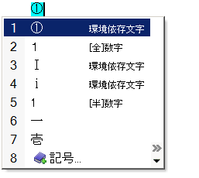
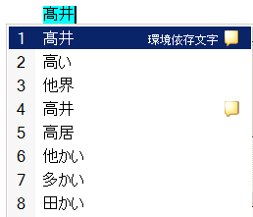

３ 文書題名欄には分かりやすい内容を簡潔に入力してください。

府民に支出の具体的な内容がわかるよう、文書題名は出来るだけわかりやすく簡潔に入力してください。
（例）
×：□□□事業の委託契約に係る支出命令
○：□□□事業の委託契約

×：備品等
○：テレビの購入、ビデオの購入
《参考》情報公開請求があった場合 公開・非公開となる情報の例

※この例は、情報公開請求があった場合、公開・非公開の例となるものです。
公開情報の例となっているものも、文書題名に必ず記載する必要があるわけではありません。

【非公開情報の例】
該 当 条 文 | 非 公 開 情 報 の 例 | 備 考
８条１項１号  （法人等情報） | 法人代表者の印影
８条１項１号  （法人等情報） | 法人の取引先名
８条１項１号  （法人等情報） | 法人の取引先銀行の口座情報
８条１項１号  （法人等情報） | 防犯等のセキュリティに関する情報
８条１項１号  （法人等情報） | 企業の今後の事業方針
８条１項１号  （法人等情報） | 法人固有の技術に関する情報
８条１項４号  （事務執行支障情報） | 面接に関する合否判定資料
８条１項４号  （事務執行支障情報） | 人事異動に関する未確定情報
９条１号  （個人情報） | 個人の氏名・住所・電話番号・生年月など | 公務員の氏名等は除く（職務上）
９条１号  （個人情報） | 個人の印影
９条１号  （個人情報） | 職員個人の通勤手当認定経路及びこれを特定し得る部分
９条１号  （個人情報） | 大阪府職員の職員番号
９条１号  （個人情報） | 個人の自動車のナンバープレート | 業務用車は公開
９条１号  （個人情報） | 個人の取引に関する情報
９条１号  （個人情報） | 個人の肖像
９条１号  （個人情報） | 情報公開請求を行った個人名
９条１号  （個人情報） | 個人の住宅の間取り

【公開情報の例】
該 当 条 文 | 公 開 情 報 の 例 | 備 考
８条１項１号  （法人等情報）関連 | 法人の会社印 | 登記して公示すべきもの
８条１項１号  （法人等情報）関連 | 補助金の額、交付先の名称 | 公金の支出先
９条１号  （個人情報）関連 | 土地所有者の氏名・住所 | 登記され、公になっているため
９条１号  （個人情報）関連 | 登記されている法人役員等の情報 | 登記され、公になっているため
９条１号  （個人情報）関連 | 大阪府職員のメールアドレス | 職務上使用しているものに限る
９条１号  （個人情報）関連 | 補助金の額、交付先の名称 | 公金の支出先
９条１号  （個人情報）関連 | 医師、弁護士、税理士、司法書士、行政書士の氏名、勤務先の名称・所在地 | 氏名を公にして業務をすることが相当と認められる
９条１号  （個人情報）関連 | 一級建築士の氏名 | 国で閲覧可能
９条１号  （個人情報）関連 | 自治会長の氏名 | 広報等で公になっている
９条１号  （個人情報）関連 | 工事現場代理人の氏名 | 当該工事現場の看板等で公にされている責任者であるため

